课程实验报告
课程名称 | 数据库系统 | 班级 | 软件213 | 实验日期 | 2023.4.18
姓名 | 白鹏飞 | 学号 | 202111050676 | 实验成绩
实验名称 | 实验1：数据查询语句
实  验  目  的  及  要  求 | 1．掌握数据查询语句。
实  验  环  境 | 操作系统：Windows  DBMS：postgreSQL15
实  验  内  容 | 首先在DBMS环境下直接创建书中第52页的3张表。在每张表中添加不少于10条记录。而且在Student表中要有一条“以自己姓名为学生姓名的真实记录”。并对这3张表进行截图，粘贴在报告中。  1．在查询分析器在窗口下用SELECT语句完成单表查询：  - 查询全体学生的详细记录；  - 查询所有选修过课的学生的学号；  - 查询考试成绩不及格的学生的学号；  - 查信息系（IS）、数学系（MA）和计算机科学系（CS）的学生的姓名和性别；  - 查所有姓刘的学生的姓名、学号和性别；  - 查包含课程名中包含“_”字符的课程的课程号和学分；(注意是下划线)  - 查询选修了3号课程的学生的学号及其成绩，查询结果按分数的降序排列；  - 查询学习1号课程的学生最高分数；  - 查询各个课程号与相应的选课人数；  2．在查询分析器在窗口下用SELECT语句完成连接（嵌套）查询：  - 查询每个学生及其选修课程的详细情况，包括学生姓名和课程名；  - 查询选修2号课程且成绩在90分以上的所有学生的基本情况；  - 查询每个学生及其选修的课程名其及成绩；  - 查询与“？？？”在同一个系学习的学生；(？？？为自己的真实姓名)  - 查询其他系中比信息系某一学生年龄小的学生姓名和年龄；  - 查询其他系中比信息系所有学生年龄都小的学生姓名及年龄；
调  试  过  程  及  实  验  结  果 | （详细记录在调试过程中出现的问题及解决方法。记录实验执行的结果）  学生表：  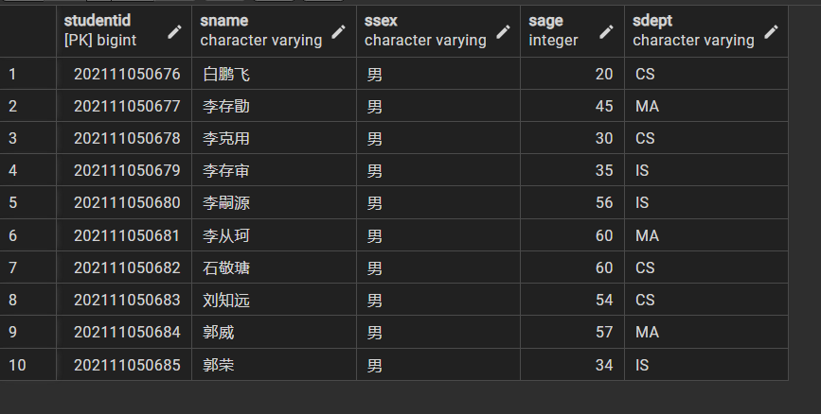  Sc：  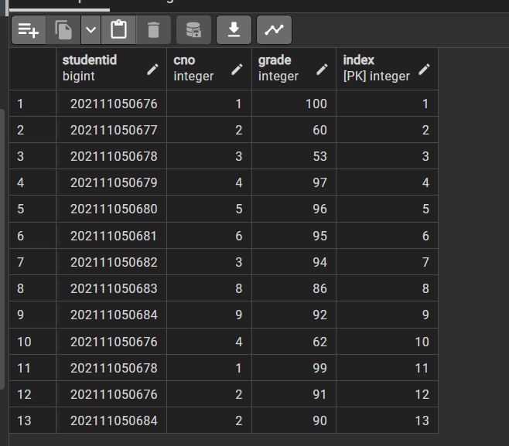  Course：  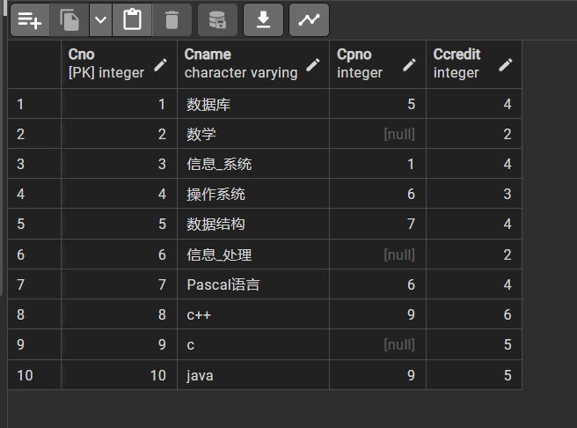  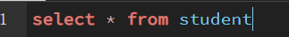  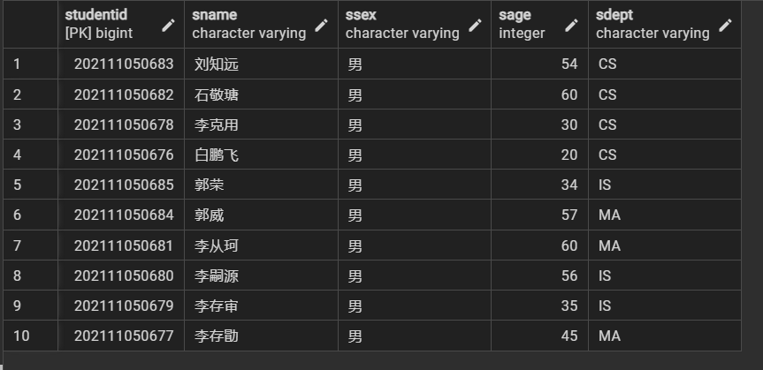  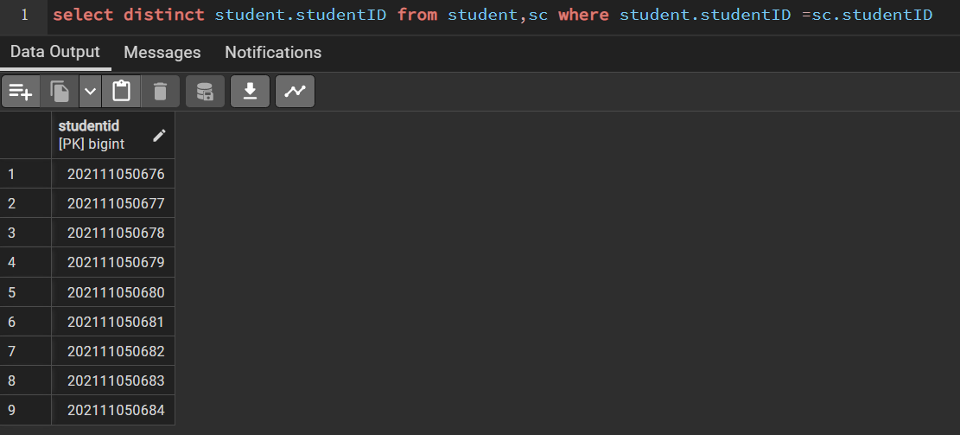  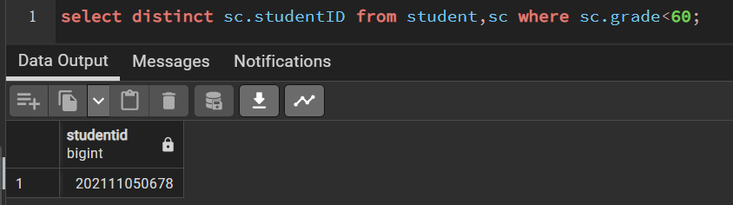  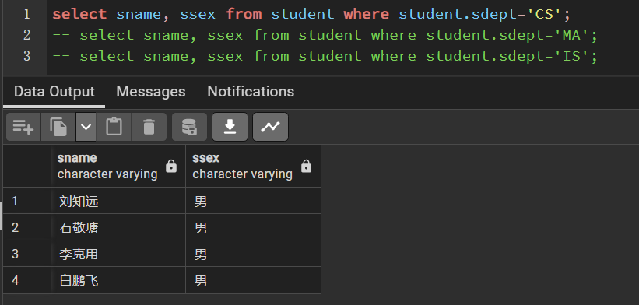  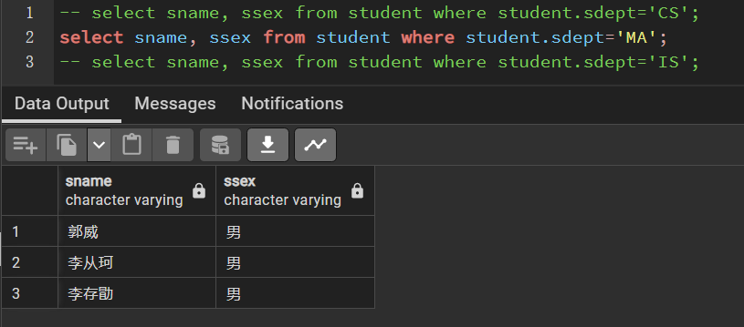  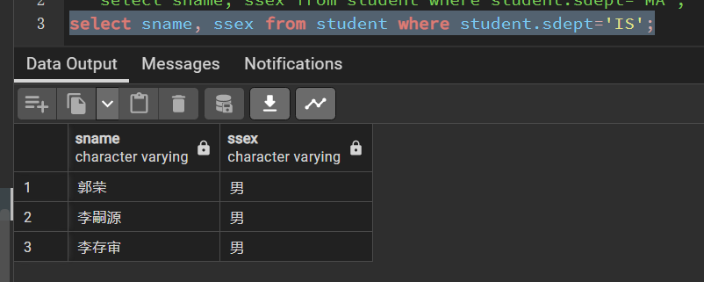  5  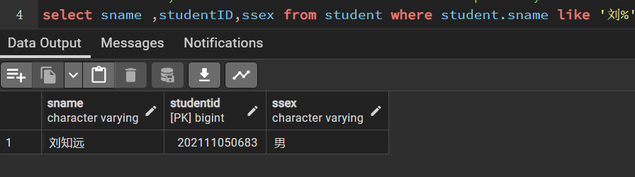  查包含课程名中包含“_”字符的课程的课程号和学分；(注意是下划线)  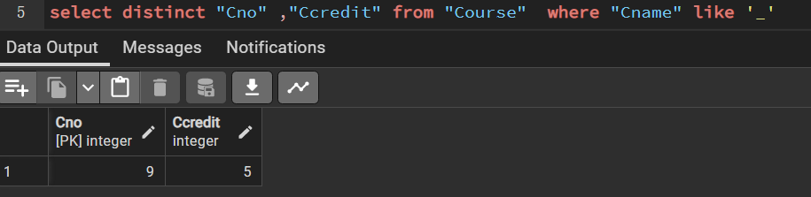  查询选修了3号课程的学生的学号及其成绩，查询结果按分数的降序排列；  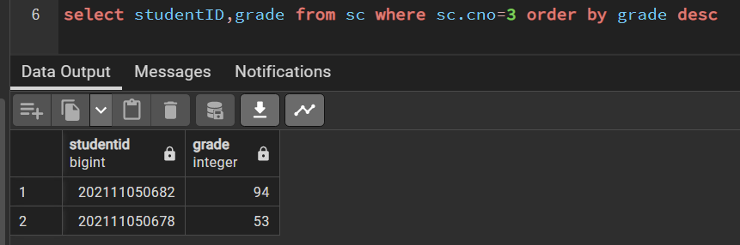查询学习1号课程的学生最高分数；  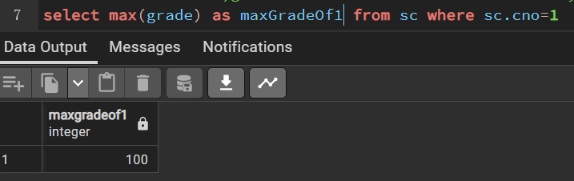  查询各个课程号与相应的选课人数；  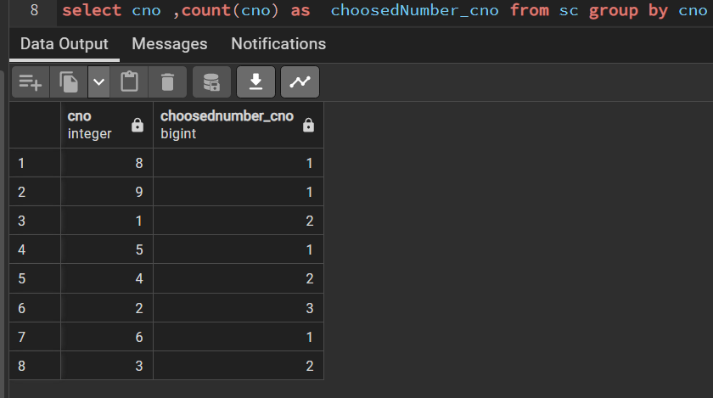  在查询分析器在窗口下用SELECT语句完成连接（嵌套）查询：  查询每个学生及其选修课程的详细情况，包括学生姓名和课程名；  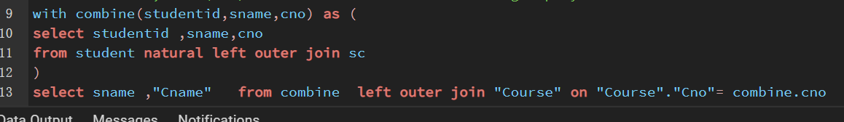  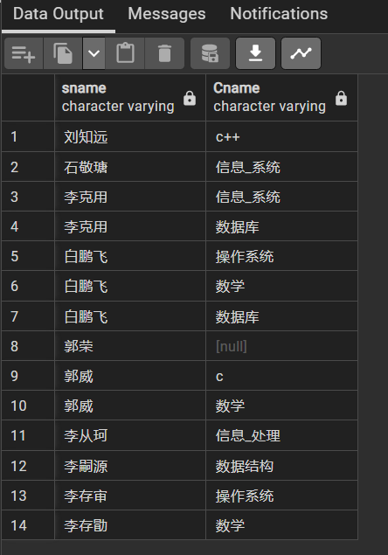  查询选修2号课程且成绩在90分以上的所有学生的基本情况；  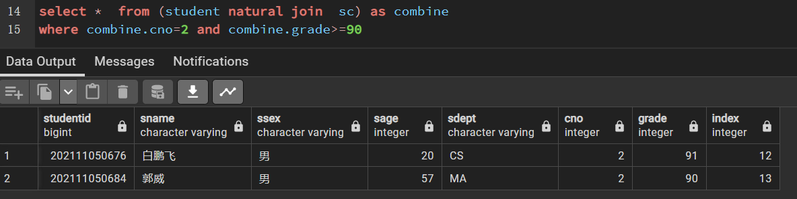  查询每个学生及其选修的课程名其及成绩；  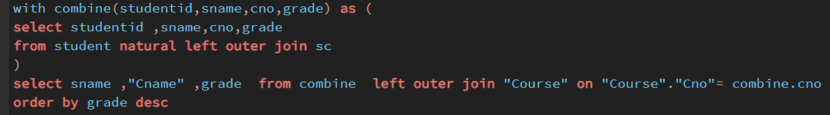  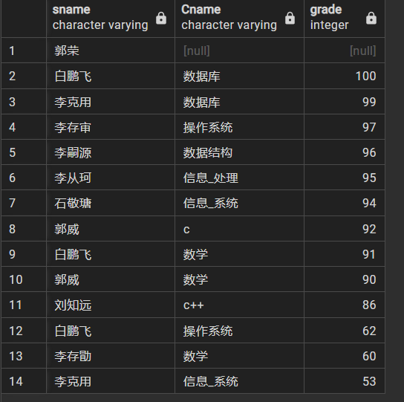  查询与“？？？”在同一个系学习的学生；(？？？为自己的真实姓名)  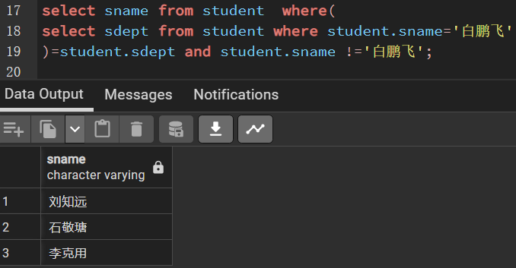  查询其他系中比信息系某一学生年龄小的学生姓名和年龄；  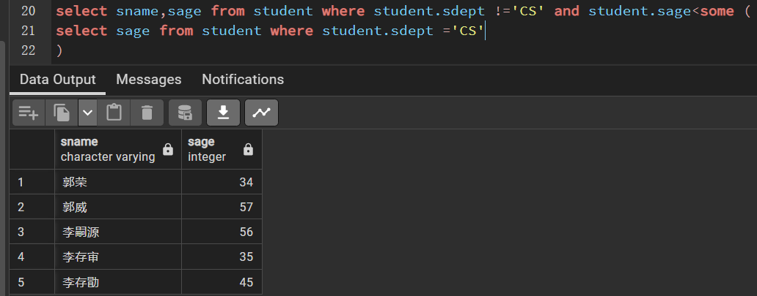  查询其他系中比信息系所有学生年龄都小的学生姓名及年龄；结果为null  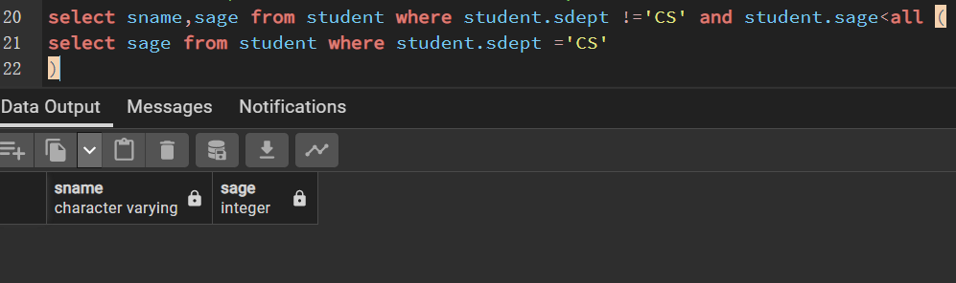
总  结 | （对实验结果进行分析，问题回答，实验心得体会及改进意见）  熟悉并掌握了基本数据库sql查询
附  录 | （源程序清单）  select * from student  select distinct student.studentID from student,sc where student.studentID=sc.studentID  select distinct sc.studentID from student,sc where sc.grade<60  select sname ,ssex ,from student where student.sdept='CS'  select sname ,ssex ,from student where student.sdept='MA'  select sname ,ssex ,from student where student.sdept='IS'  select sname ,studentID ,ssex from student where student.sname like'刘%'  select distinct "Cno" ,"Ccredit" from "Course" where "Cname" like '_'  select studentID,grade from sc where sc where sc.cno=3 order by grade desc  select max(grade) as maxGradeOf1 from sc where sc.cno=1  select cno, count(cno) as choosedNumber_cno from sc group by cno  with combine (studentID,sname,cno)as(  select studentid, sname,cno  from student natural left outer join sc  )  select sname,"Cname" from combine left outer join "Course"on "Course"."Cno"=combine.cno  select *from (student natural join sc)as combine  where combine.cno=2 and combine.grade>=90  with combine(studentID,sname,cno,grade)as(  select student natural left outer join sc)  select sname,"Cname",grade from combine left outer join"Course" on "Course"."Cno"=combine.cno  order by grade desc  select sname from student where(  select sdept from student where student.sname='白鹏飞')=  student.sdept and student.sname !='白鹏飞';  select sname ,sage from student where student.sdept!='CS' and sttudent.sage<some(  select sage from student where student.sdept='CS')  select sname ,sage from student where student.sdept!='CS' and student.sage<all(  select sage from student where student.sdept='CS')

